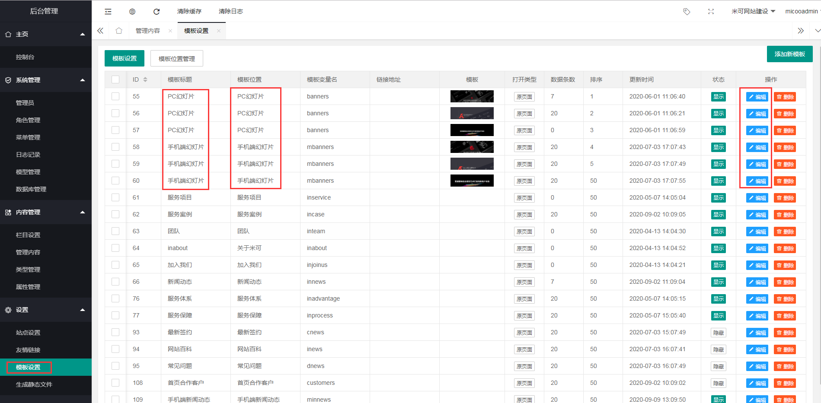

在模板设置里面的广告图 ，右上角可以新增

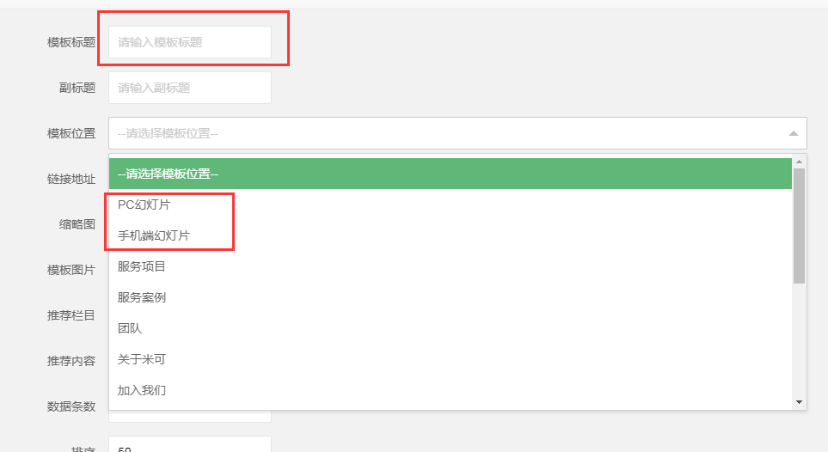

填写标题和选择模板位置

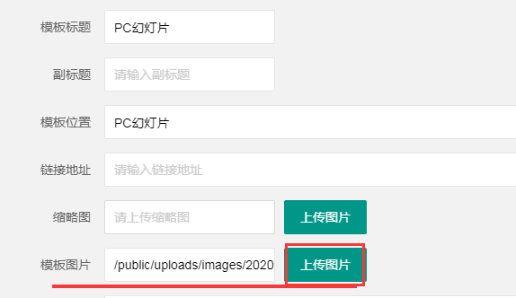

然后上传图片，然后确定保存即可